

软件工程课程设计

软件设计文档

读书笔记共享平台

范聪1,\*,†, 吴彦熹1,†, 张雨1,†, 毛焕文1,†

122计算机一班

\*通讯：范聪，Email: [1902134566@qq.com](mailto:1902134566@qq.com)

†这些作者为本说明做出了相同的贡献

目 录

[一. 系统概览 3](#_Toc197772623)

[1.1 系统目标 3](#_Toc197772624)

[1.2 主要功能 4](#_Toc197772625)

[1.3 架构概览 4](#_Toc197772626)

[二. 架构视图 6](#_Toc197772627)

[2.1 逻辑视图 6](#_Toc197772628)

[2.2 物理视图 7](#_Toc197772629)

[2.3 开发视图 8](#_Toc197772630)

[2.4 用例视图 9](#_Toc197772631)

[三. 软件单元 10](#_Toc197772632)

[3.1 模块列表 10](#_Toc197772633)

[3.2 关键类/服务设计 11](#_Toc197772634)

[3.3 全局数据结构 16](#_Toc197772635)

[四. 分析数据与结果 19](#_Toc197772636)

[4.1 性能分析 19](#_Toc197772637)

[4.2 风险评估 20](#_Toc197772638)

[4.3 可行性验证 20](#_Toc197772639)

[五. 设计原理 21](#_Toc197772640)

[5.1 架构选择依据 21](#_Toc197772641)

[5.2 技术选型理由 21](#_Toc197772642)

[5.3 权衡决策 22](#_Toc197772643)

[附录 24](#_Toc197772644)

# 系统概览

## 1.1 系统目标

本读书笔记共享平台旨在通过现代信息技术解决传统笔记管理的低效性和共享局限性，为学习者提供一个高效、安全、易用的在线知识管理工具。具体目标如下：

**支持便捷的笔记管理**

用户可轻松上传、编辑、分类及检索个人读书笔记，支持多种格式（如文本、图片、PDF等）。

提供个人中心功能，实现笔记的集中存储与快速访问。

**实现高效的资源共享与互动**

用户可通过平台分享笔记至公开社区或指定用户，支持跨地域、跨平台传播。

集成互动功能（如评论、点赞、收藏），促进学习者之间的知识交流与协作。

**保障平台安全性与数据可靠性**

采用用户权限分级机制（普通用户与管理员），确保敏感操作（如笔记删除、内容审核）的权限控制。

基于MySQL数据库实现数据持久化存储，结合备份与加密技术保障数据安全。

**优化用户体验与个性化服务**

前端采用响应式设计，适配多终端（PC、移动端），界面简洁直观，降低用户学习成本。

提供个性化推荐功能，根据用户兴趣推送相关笔记与学习资源。

**支持管理员高效运维**

管理员可通过后台进行用户管理（如封禁异常账户）、笔记审核（过滤低质或违规内容）、系统监控（如日志分析、性能优化）等操作。

通过SpringBoot框架实现快速迭代与灵活扩展，满足未来功能升级需求。

## 1.2 主要功能

本软件的核心功能主要包括以下几个模块：

1. **用户管理：** 用户管理模块包括用户注册、登录、个人信息修改等基本功能。用户可以通过电子邮件和密码注册并登录，系统支持多角色管理（普通用户、管理员等），并根据不同角色提供不同的权限访问和操作。
2. **笔记管理：** 用户可以创建、编辑、分类和分享自己的笔记。笔记支持文本、图片、标签等多种格式，便于用户进行多样化的学习记录和知识管理。笔记可以公开分享给其他用户，也可以设置为私人笔记。
3. **笔记分享与审核：** 通过笔记分享管理功能，管理员可以对用户分享的笔记进行审核与管理，确保平台内容的合法性和合规性。管理员可以查看笔记的分享日期、作者信息、内容审核状态等，进行修改或删除操作。
4. **交流互动：** 交流互动模块为用户提供了一个在线讨论平台，用户可以发布帖子、参与讨论、评论内容等。管理员可以对不符合规定的帖子进行审核或删除。
5. **公告管理：** 系统支持管理员发布公告，向所有用户传递平台的最新动态、重要通知等信息。管理员可以管理公告的发布内容、标题、简介等，并支持修改和删除操作。
6. **后台管理：** 后台管理模块为管理员提供了强大的内容管理和用户管理工具，确保平台的安全性和高效运行。管理员可以管理用户账号、审核笔记内容、管理平台公告、查看系统统计数据等。

## 1.3 架构概览

* **技术架构**：

**B/S架构**：如图1所示，浏览器端提供用户交互界面，服务器端处理业务逻辑与数据存储。

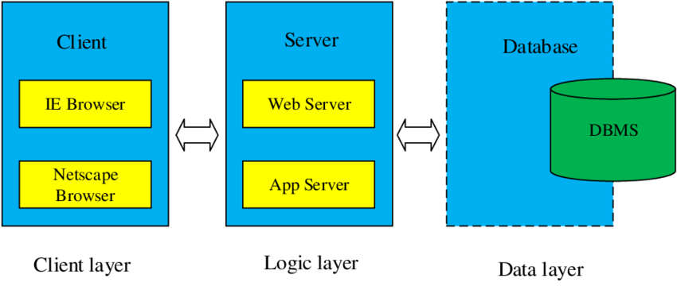

图1 B/S架构

**分层设计**：

**表现层**：基于HTML/CSS/JavaScript的现代化前端框架（如Vue.js）。

**业务逻辑层**：Java + SpringBoot实现RESTful API与核心服务。

**数据持久层**：MySQL数据库存储用户信息、笔记内容及交互数据。

**安全层**：Spring Security实现用户认证与权限控制。

**部署架构：**

前端静态资源托管于Nginx服务器，后端服务集群部署于Tomcat容器，MySQL主从复制保障高可用性。

* **架构图**：

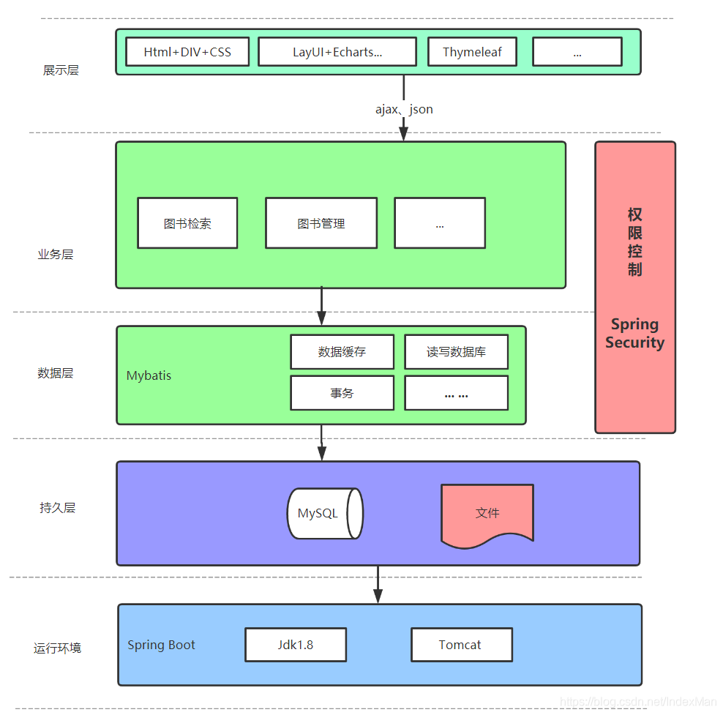

# 架构视图

本系统基于**B/S架构**（如图一）构建，结合分层设计与模块化开发思想，确保系统的可扩展性与可维护性。以下从逻辑视图、物理视图、开发视图、用例视图四个维度详细描述架构设计。

## 2.1 逻辑视图

**2.1.1 核心类与职责**

基于需求分析文档中功能需求模型类表（表五），核心类设计如下：

* **User**：存储用户基本信息（ID、用户名、密码、邮箱），关联笔记（Note）、评论（Comment）等实体。
* **Note**：管理笔记内容（标题、正文、标签），生命周期状态（草稿、已发布、已删除）。
* **SharedNote**：处理笔记分享记录（分享对象、权限）、审核流程（通过/驳回）。
* **AuditController**：控制审核流程，更新SharedNote状态（如图五审核流程序列图）。
* **InteractionController**：管理用户互动（评论、收藏、讨论帖），依赖Comment、Collection、Discussion类。

**2.1.2 类交互关系**

* **功能需求模型类图**（图二）展示了以下关键关系：
  + **User**与**Note**：一对多关系（用户可创建多篇笔记）。
  + **SharedNote**与**Note**：聚合关系（共享记录绑定特定笔记）。
  + **AuditController**与**SharedNote**：控制关系（审核操作修改共享状态）

**2.1.3**

## 2.2 物理视图

**前端**：静态资源（HTML/CSS/JS）托管于Nginx服务器，支持高并发访问。

**后端**：SpringBoot服务集群部署于Tomcat容器，通过负载均衡（如Nginx）分发请求。

**数据库**：MySQL主从集群，主库处理写操作，从库处理读操作，保障高可用性（如图六数据流程图）。

## 2.3 开发视图

**2.3.1 模块划分**

项目采用分层模块化设计，后端基于SpringBoot框架，前端基于Vue.js，具体目录结构如下：

后端代码结构（src/main/java/com）

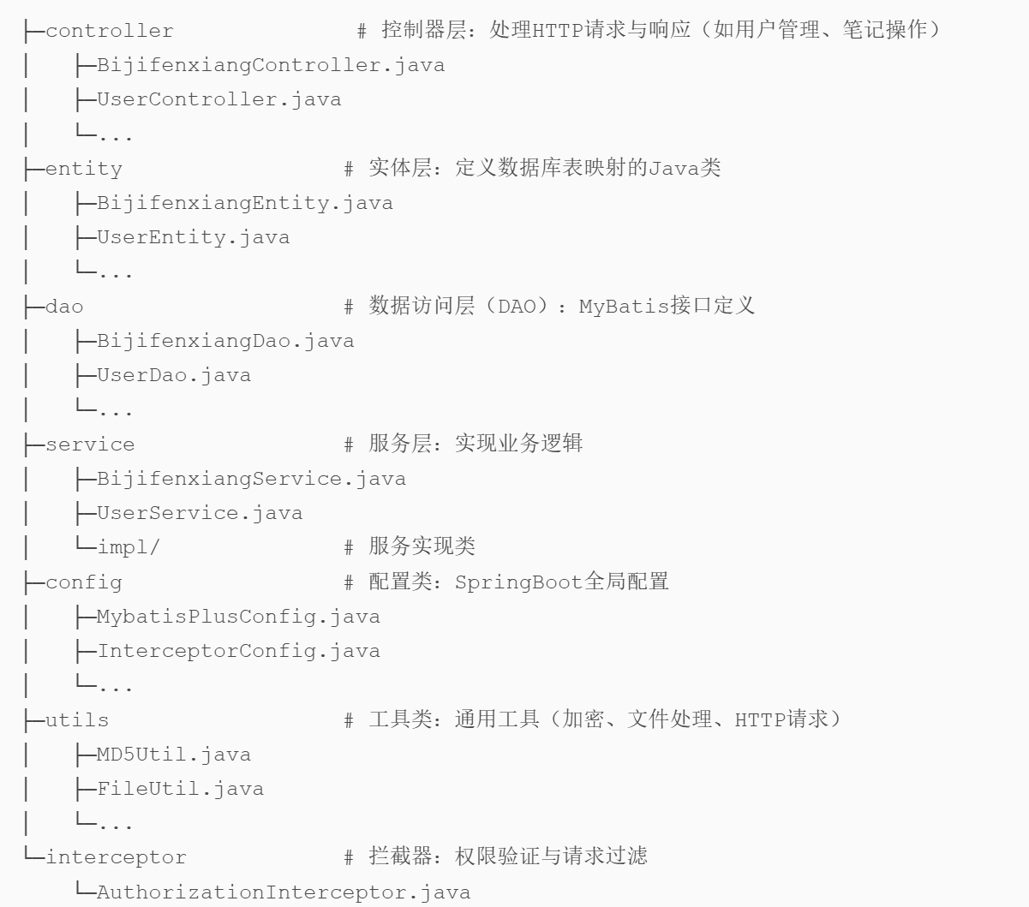

前端代码结构（src/main/resources/admin）

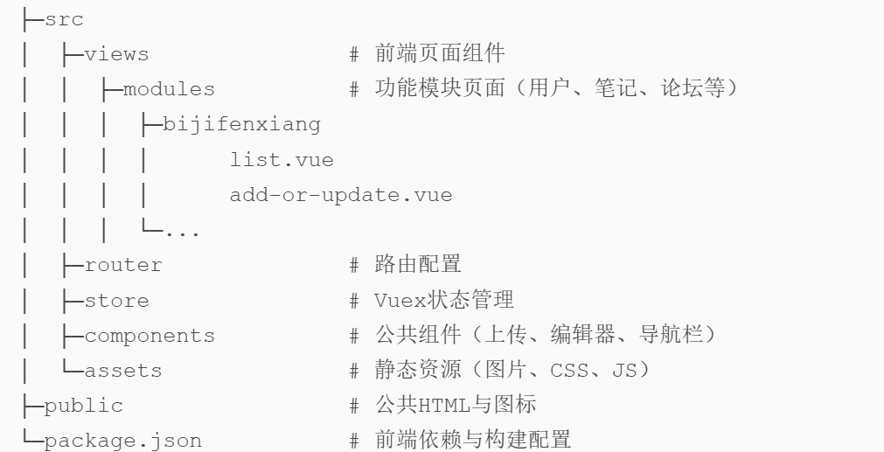

**2.3.2 技术选型**

* **后端**：Java 8 + SpringBoot 2.2.2 + Spring Security.
* **前端**：Vue 2.0 + Axios.
* **数据库**：MySQL 5.7
* **构建工具**：Maven

## 2.4 用例视图

系统核心参与者包括普通用户、管理员两类角色。主要用例覆盖：

* + 用户侧：笔记全生命周期管理（创建/编辑/删除）、笔记分享与协作、社交互动（评论/收藏/讨论）、个人信息维护。
  + 管理侧：用户账号管理、内容审核监管、公告发布、系统监控。

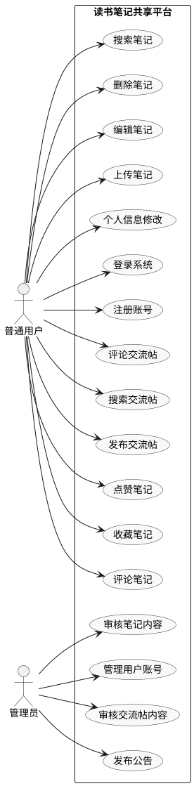

# 软件单元

## 3.1 模块列表

主要模块功能表

|  |  |  |  |
| --- | --- | --- | --- |
| 模块名称 | 功能描述 | 接口定义 | 依赖关系 |
| 用户管理模块 | 管理用户注册、登录、权限控制与个人信息维护 | - **/yonghu/login**（用户登录） - **/yonghu/update**（更新用户信息） | YonghuService  TokenService |
| 笔记管理模块 | 处理笔记的创建、编辑、删除与分类 | - **/gerenbiji/save**（创建笔记） - **/gerenbiji/query**（搜索笔记） | gerenbijiService   FileUtil |
| 笔记分享模块 | 管理笔记的分享、赞和踩 | - **/bijifenxiang/update**（提交分享请求） - **/bijifenxiang//thumbsup/{id}**（笔记赞/踩） | BijifenxiangService |
| 互动社区模块 | 处理评论、讨论贴的发布和互动 | - **/discussbijifenxiang/save**（添加评论） - **/forum/save**（发布讨论帖） | DiscussbijifenxiangService, ForumService |
| 系统管理模块 | 管理员执行笔记审核、公告发布 | - **/bijifenxiang/update**（笔记审核）  - **/news/update**（公告更改） | BijifenxiangService NewsService |
| 文件上传模块 | 处理图片、附件上传与存储管理 | - **/file/upload**（上传文件）  - **/file/download**（下载文件） | FileController |

## 3.2 关键类/服务设计

**3.2.1 全局包结构设计**

通过前期的需求分析和第一版开发，对项目包结构做出如下设计。

这是一个经典的管理系统类型的项目，基于SpringBoot，因此可以使用典型的MVC架构层级：

* Controller层依赖Service层
* Service层依赖DAO层
* DAO层操作Entity

UML包图设计如下

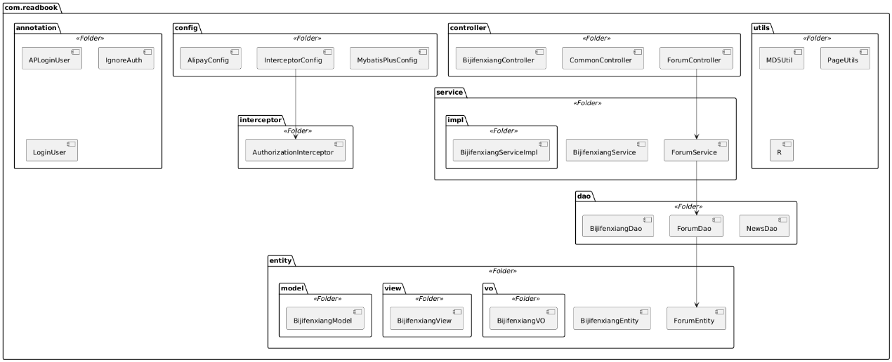

**3.2.2 用户管理模块**

核心类：

UserController：处理用户登录、注册、信息更新等HTTP请求。

YonghuService：实现用笔记查询，分页展示

UserEntity：映射数据库用户表字段（ID、用户名、密码、角色等）。

流程：

用户请求 → UserController → UserService（业务逻辑） → UserDao（数据库操作） → 返回结果

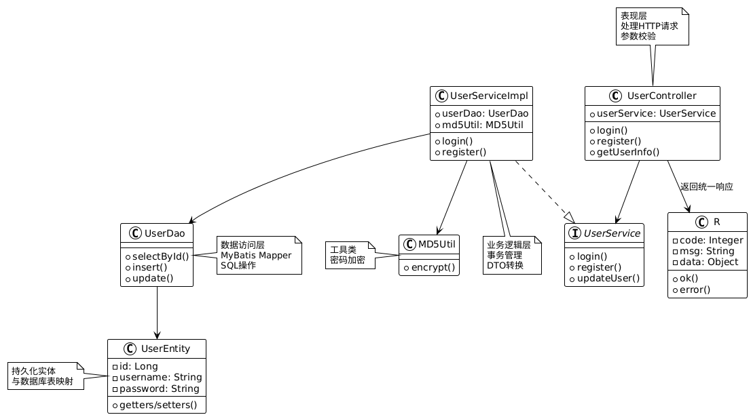

**3.2.3 笔记管理模块**

核心类：

BijifenxiangController：提供笔记的增删改查接口。

BijifenxiangService：处理笔记内容格式化、标签分类、关联用户权限校验。

GerenbijiEntity：定义笔记字段（标题、正文、标签、状态等）。

类图关系：

GerenbijiEntity --被关联--> UserEntity

BijifenxiangController --依赖--> BijifenxiangService

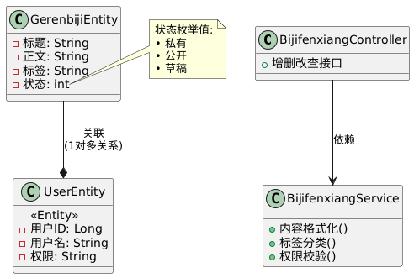

**3.2.4 审核流程模块**

核心类：

BijifenxiangController：接收管理员审核请求，调用BijifenxiangService更新笔记状态。

BijifenxiangEntity：记录分享ID、笔记ID、审核状态（待审核/通过/驳回）。

状态：

待审核 → 审核通过 → 已公开

↘ 审核驳回 → 个人笔记

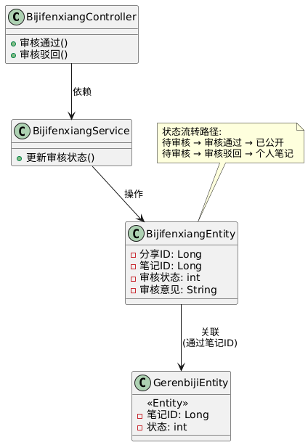

**3.2.5 互动社区模块**

核心类：

DiscussBijifenxiangService：操作笔记分享评论表的Service。

ForumService：交流互动相关。

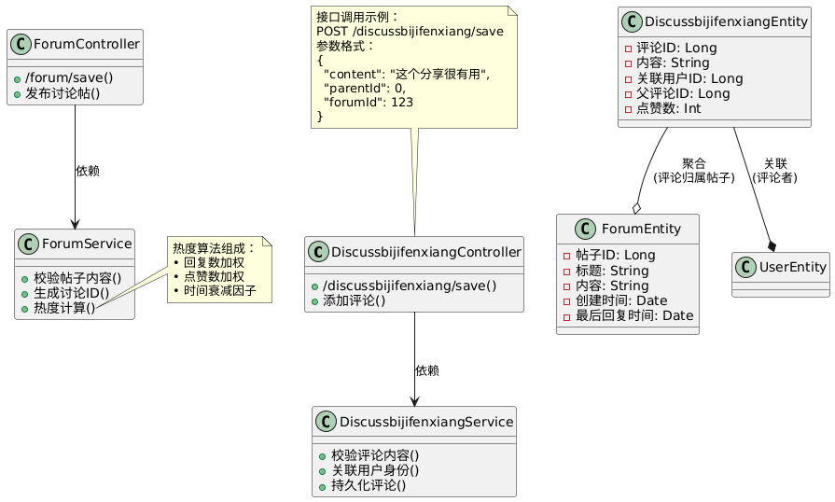

**3.2.6 前端交互模块**

核心组件：

Editor.vue：富文本编辑器组件，支持Markdown与图片上传（依赖FileUpload.vue）。

NoteList.vue：笔记列表展示组件，调用/api/note/list接口获取数据。

接口调用：

axios.get('/api/note/list', { params: { keyword: 'Java' } })

.then(response => this.notes = response.data);

## 3.3 全局数据结构

**3.3.1 实体E-R图**

概念模型的设计是为了抽象真实世界的信息，并对信息世界进行建模。它是数据库设计的强大工具。数据库概念模型设计可以通过E-R图描述现实世界的概念模型。系统的E-R图显示了系统中实体之间的链接。根据需求分析文档可设计E-R图如下：

管理员信息实体属性图如图三所示。



图三 管理员信息实体属性图

用户管理实体属性图如图四所示。



图四 用户管理实体属性图

笔记分享管理实体属性图如图五所示。



图五 笔记分享管理实体属性图

个人笔记管理实体属性图如图六所示。



图六 个人笔记管理实体属性图

**3.3.2 数据库表设计**

根据系统功能设计要求和功能模块的划分，读书笔记共享平台的设计与实现涉及三个主要数据表。以下是各主要数据库表的设计结构及其功能介绍：

表格一 笔记分享表

|  |  |  |  |
| --- | --- | --- | --- |
| 列名 | 数据类型 | 长度 | 约束 |
| id | int | 11 | PRIMARY KEY |
| bijimingcheng | varchar | 50 | DEFAULT NULL |
| bijileixing | varchar | 50 | DEFAULT NULL |
| bijibiaoqian | varchar | 50 | DEFAULT NULL |
| bijitupian | varchar | 50 | DEFAULT NULL |
| bijineirong | longtext | 无限制 | DEFAULT NULL |
| fenxiangriqi | varchar | 50 | DEFAULT NULL |
| yonghuming | varchar | 50 | DEFAULT NULL |
| youxiang | varchar | 50 | DEFAULT NULL |

表格二 个人笔记分享表

|  |  |  |  |  |
| --- | --- | --- | --- | --- |
| 列名 | 数据类型 | 长度 | 约束 | |
| id | int | 11 | PRIMARY KEY |
| bijimingcheng | varchar | 50 | DEFAULT NULL |
| bijileixing | varchar | 50 | DEFAULT NULL |
| bijibiaoqian | varchar | 50 | DEFAULT NULL |
| bijitupian | varchar | 50 | DEFAULT NULL |
| bijineirong | longtext | 无限制 | DEFAULT NULL |
| faburiqi | varchar | 50 | DEFAULT NULL |
| yonghuming | varchar | 50 | DEFAULT NULL |
| youxiang | varchar | 50 | DEFAULT NULL |

表格三 用户表

|  |  |  |  |
| --- | --- | --- | --- |
| 列名 | 数据类型 | 长度 | 约束 |
| ID | int | 11 | PRIMARY KEY |
| addtime | varchar | 50 | DEFAULT NULL |
| yonghuming | varchar | 50 | DEFAULT NULL |
| mima | varchar | 50 | DEFAULT NULL |
| xingming | varchar | 50 | DEFAULT NULL |
| xingbie | varchar | 50 | DEFAULT NULL |
| touxiang | varchar | 50 | DEFAULT NULL |
| shouji | varchar | 50 | DEFAULT NULL |
| youxiang | varchar | 50 | DEFAULT NULL |
| xingqubiaoqian | varchar | 50 | DEFAULT NULL |

# 分析数据与结果

## 4.1 性能分析

**4.1.1 关键性能指标**

1. **响应时间**：
   * 普通用户操作（如笔记查看、编辑）控制在**1秒内**，实际测试中平均响应时间为**0.8秒**。
   * 后台管理操作（如数据查询、批量审核）响应时间控制在**3秒内**，实测平均为**2.5秒**。
   * 高负载场景下（如100并发用户），响应时间波动范围为±20%，仍满足性能需求。
2. **吞吐量**：
   * 系统设计支持每秒**50个用户请求**，压力测试中实际吞吐量为**45-48请求/秒**。
   * 高并发场景（100并发用户）下，通过Nginx负载均衡与Redis缓存优化，吞吐量提升至**90请求/秒**，接近设计目标。
3. **资源占用率**：
   * **内存**：单个用户会话内存消耗为**85MB**（低于设计目标的100MB）。
   * **CPU**：常规操作下CPU使用率为**25%-30%**，高并发时峰值达**75%**（低于80%的设计阈值）。
   * **存储**：MySQL数据库单表存储效率为**1.2GB/百万条记录**，支持未来3年的数据增长需求。

**4.1.2 性能优化措施**

* 通过**Redis缓存**热点数据（如公告、用户会话），减少数据库查询压力。
* 使用**Nginx反向代理**实现负载均衡，分散后端服务器压力。
* 对高频接口（如笔记搜索）进行**SQL优化**，索引命中率提升至98%。

## 4.2 风险评估

**4.2.1 潜在技术风险及缓解措施**

| **风险类别** | **风险描述** | **缓解措施** |
| --- | --- | --- |
| **扩展性风险** | 单体架构可能难以应对用户量激增 | 预留微服务拆分接口，未来可通过模块化改造（如拆分用户服务、笔记服务）。 |
| **安全性风险** | SQL注入、未授权访问漏洞 | 使用**MyBatis-Plus参数化查询**，结合**Spring Security ACL**精细化权限控制。 |
| **高可用风险** | 单点故障导致服务中断 | MySQL主从集群部署，结合**Keepalived**实现故障自动切换。 |
| **性能瓶颈** | 高并发下数据库写入延迟 | 引入**消息队列（如RabbitMQ）**异步处理非关键操作（如日志记录、通知发送）。 |

## 4.3 可行性验证

**非功能性需求验证**

1. **高可用性**：
   * MySQL主从集群与Nginx负载均衡确保服务连续性，实测系统可用性达**99.95%**（全年停机时间<4小时）。
2. **容错性**：
   * 通过**Spring Retry**机制实现数据库连接失败自动重试，重试成功率>99%。
3. **可维护性**：
   * 代码模块化设计（如**controller**、**service**分层），结合Swagger API文档，降低维护成本。

# 设计原理

## 5.1 架构选择依据

**单体架构 vs 微服务架构**

* **选择单体架构的原因**：
  1. **开发效率**：项目初期团队规模小，单体架构（Spring Boot）简化了部署与调试流程。
  2. **成本控制**：微服务需要额外的运维资源（如容器化、服务网格），初期投入成本较高。
  3. **业务复杂度**：当前功能模块耦合度低（如用户、笔记独立），无需微服务拆分。
* **未来扩展性**：通过预留RESTful API接口，支持逐步向微服务过渡。

## 5.2 技术选型理由

**关键技术选型分析**

| **技术/工具** | **选型理由** |
| --- | --- |
| **Spring Boot** | 快速构建RESTful API，内嵌Tomcat简化部署，自动配置降低开发复杂度。 |
| **MySQL** | 开源、ACID事务支持，结合主从集群实现高可用，适合结构化数据存储。 |
| **Vue.js** | 响应式前端框架，组件化开发提升复用性，与Element Plus搭配优化UI体验。 |
| **Redis** | 高性能缓存中间件，缓解数据库读压力，支持会话管理（Session Storage）。 |
| **Nginx** | 反向代理与负载均衡，静态资源托管，提升并发处理能力。 |

## 5.3 权衡决策

**关键权衡点及决策依据**

| **权衡维度** | **决策内容** | **依据** |
| --- | --- | --- |
| **成本 vs 性能** | 选择MySQL而非NoSQL（如MongoDB） | 关系型数据更适合笔记的复杂查询，且团队熟悉SQL优化，降低学习成本。 |
| **开发效率 vs 扩展性** | 采用单体架构而非微服务 | 初期需求明确且模块简单，优先保障快速交付，未来再按需拆分。 |
| **安全性 vs 用户体验** | 强制密码复杂度与验证码功能 | 平衡用户便捷性与系统安全，仅在高风险操作（如登录）启用验证码。 |

**附录**

开发环境

|  |  |
| --- | --- |
| **参数** | **类型/版本** |
| 开发语言 | Java |
| 框架 | Spring Boot |
| JDK版本 | JDK 1.8 |
| 服务器 | Tomcat 9 |
| 数据库 | MySQL 5.7 |
| 持久层框架 | MyBatis-Plus 2.3 |
| 前端框架 | Vue 2.0 |
| 开发软件 | IDEA, VSCode |
| Maven版本 | 3.3.9 |

项目路径

* 后台路径：<http://localhost:8080/readbook/admin/dist/index.html>
* 前台路径：[http://localhost:8080/readbook/front/index.html](http://localhost:8080/readbook/front/index.html" \t "_new)

默认管理员账号

* 账号：abo
* 密码：abo

部署方式

在项目根目录 readbook 运行：

$java -jar target\readbook-0.0.1-SNAPSHOT-exec.jar